**BI-SPOL-12 Soustavy lineárních rovnic: Frobeniova věta a související pojmy, vlastnosti a popis množiny řešení, Gaussova eliminační metoda**

BI-LIN

### Soustavy lineárních rovnic

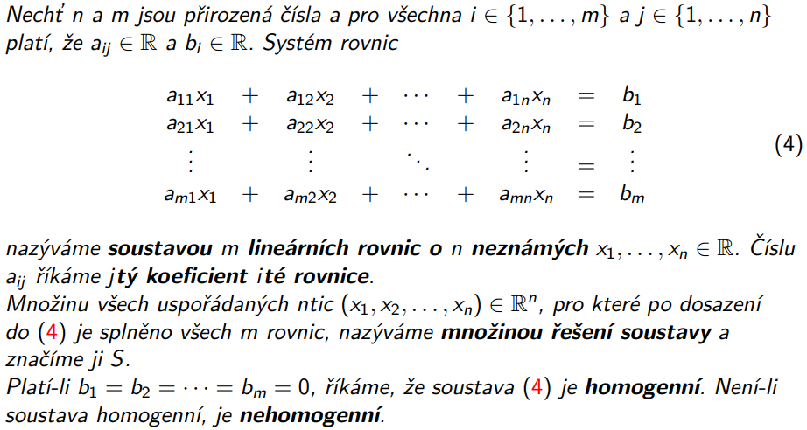

**Maticový zápis SLR**

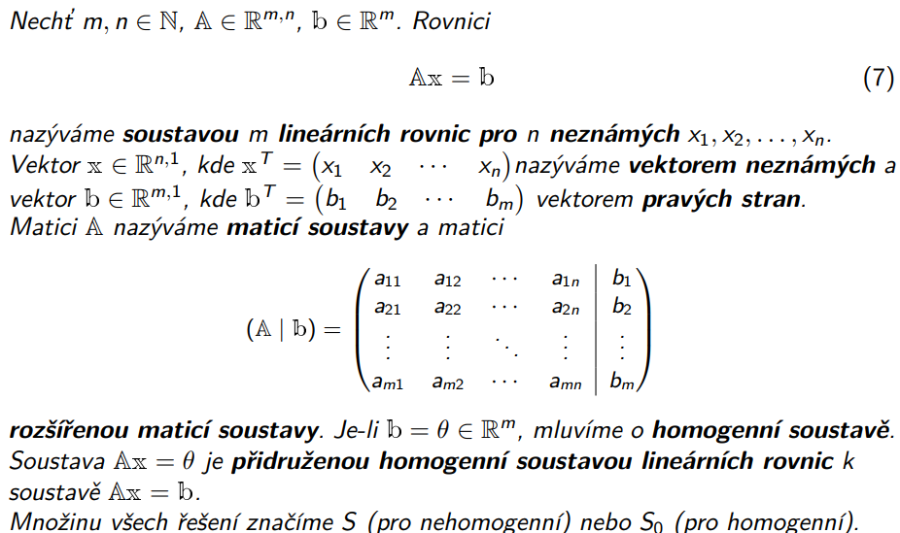

**Množina řešení**



**Úpravy SLR**

### Frobeniova věta

**Lineární nezávislost**

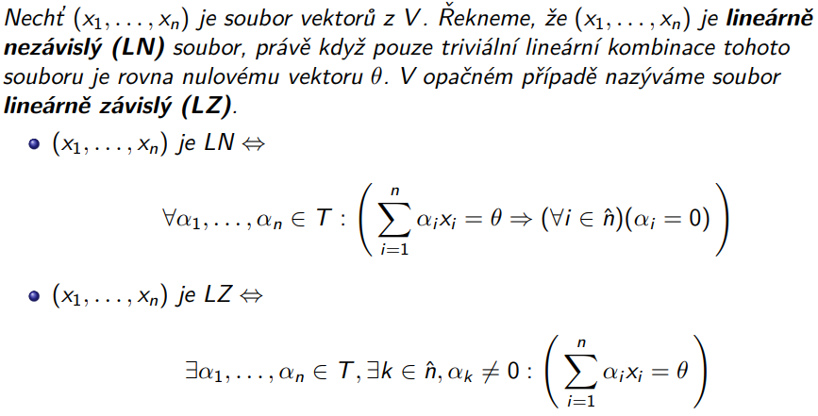

**Hodnost matice**

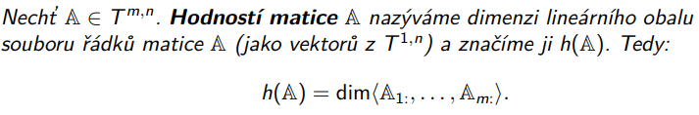

* h(A) ≤ m pro každou A ∈ T^(m,n)
* dimenze vektorového V prostoru je rovna n ∈ N, pokud ve V existuje LN soubor délky *n*, ale každý soubor délky *n + 1* a delší už je nutně LZ.

**Frobeniova věta**

Intuitivně:

1. Soustava Ax = b je řešitelná právě tehdy, když hodnost matice A se rovná hodnosti rozšířené matice h(A) = h(A | b).  
   Nerovnost nastává, když rozšířená matice přidá další řádek a vzniká situace   
   0x = něco, což nelze řešit.
2. Pokud hodnost matice A ( h(A) ) je rovna počtu sloupců (počtu neznámých v rovnici), pak existuje pouze jedno řešení S0 – nulový vektor.  
   Pokud je počet neznámých v rovnici větší než hodnost matice A ( h(A) ), tzn. existují volné/parametrizované proměnné, pak je řešení nekonečně mnoho. n – h je počet parametrů (dimenze podprostoru (řešení soustavy)). Řešením je v tomto případě lineární obal vektorů, kde každý vektor počítá s jedním případem parametrů. Řešením je podprostor dimenze n – h.

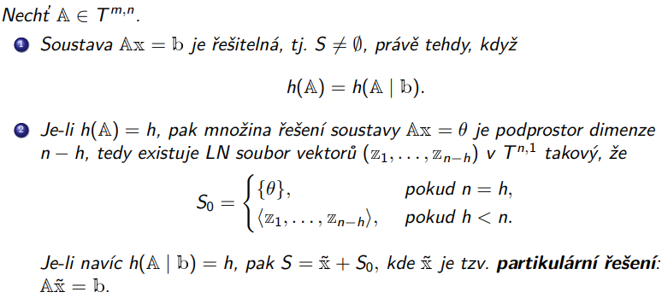

(S není prázdná množina)

S – množina všech řešení soustavy lineárních rovnic (pro nehomogenní)

S0 – množina všech řešení soustavy lin. rovnic (pro homogenní)

… existuje LN – to plyne z dimenze – ta nám říká, jaký největší LN soubor lze ve V nalézt

z1, z2, … jsou vektory – počet prvků (tedy počet vektorů) je n – h. To znamená, že dimenze je počet vektorů v souboru – dimenze nám říká počet prvků báze – báze bude mít n – h vektorů

Druhá část říká pouze to, pokud máme volné proměnné, tak řešením bude lineární obal LN souboru vektorů délky n-h. Neříká nic o tom, že řešení je báze

### Vlastnosti a popis množiny řešení SLR

**Horní stupňovitý tvar matice SLR**

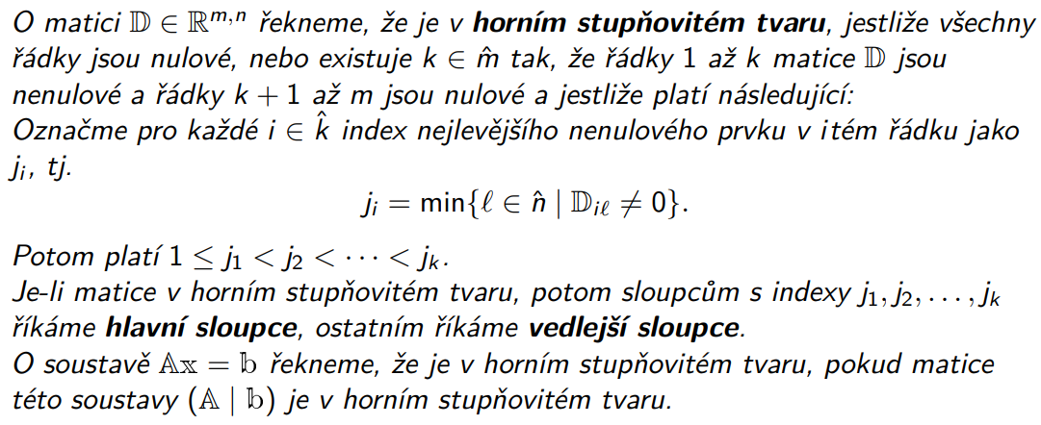

Intuitivně:

Všechny řádky jsou nulové nebo nejsou všechny nulové, ale ty, které jsou tak jsou vyskládány dole.

Označíme nejlevější nenulový prvek. Musí platit, že index tohoto prvku v prvním řádku je menší než index tohoto prvku v druhém řádku atd.

Sloupcům s indexy j1…jn říkáme hlavní sloupce, ostatním říkáme vedlejší sloupce.

**Počet řešení**

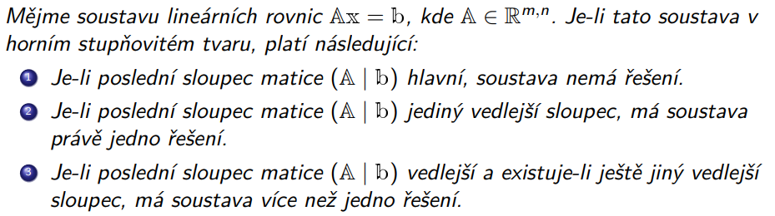

**Postup řešení SLR**

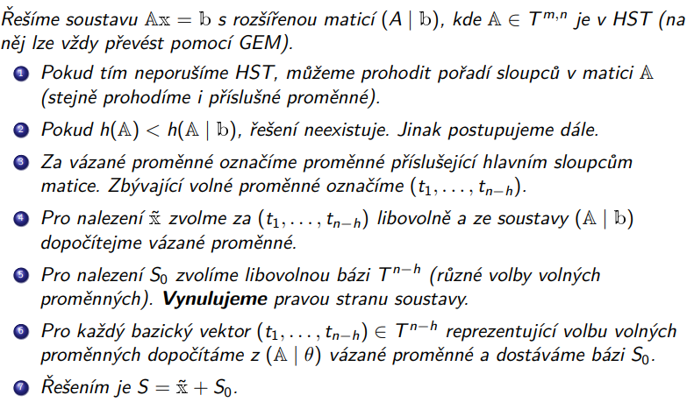

* Bázi v 6 dostáváme proto, že to dopočítáváme z báze $T^{n-h}$. Víme z Frobeniovky, že řešení bude lin. obal LN souboru.  
  Je to báze toho řešení S0

### 

### Gaussova eliminační metoda

* vychází z Úprav SLR
* cíl: převést matici do HST

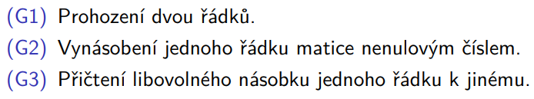



### Otázky a odpovědi

1. **Jak poznat, že se jedná o VP?**
   1. Musíme ověřit, že množina V je uzavřena vůči binárním operacím + a * (např. součin dvou kladných čísel je kladné číslo? - ano)
   2. Musíme ověřit 7 axiomů  
        
      (Jakékoliv sčítání a násobení mezi skaláry je definované na úrovni tělesa – nemusí se tedy jednat o „klasické“ sčítání a násobení.)
2. **Obsah obrázku text

   Popis byl vytvořen automatickyPříklad VP**:
3. **Jak ověřit podprostor?**  
   Musíme ověřit uzavřenost na operace + a *
4. **Obsah obrázku text

   Popis byl vytvořen automatickyPříklad podprostoru**:

Musí procházet počátkem, aby obsahoval nulový vektor.

1. **Jak ověřit bázi?**
   1. Ověříme LN
   2. Ověříme, jestli soubor generuje celý VP (jestli každý vektor VP leží v lin. obalu souboru).  
      Vektory napíšeme do sloupců a pravou stranu zvolíme jako neznámý vektor – v. Převedeme na horní stupňovitý tvar. Existuje-li pro libovolné hodnoty parametrů alespoň jedno řešení – soubor generuje Obsah obrázku text

      Popis byl vytvořen automatickyVP.
2. **Jak najít hodnost matice?**  
   Hodnot matice je rovna počtu hlavních sloupců nebo počtu nenulových řádků. (v horním stupňovitém tvaru).  
   Říká, kolik máme LN řádků.
3. **Jak ověřit, že je nějaký vektor v lin. obalu?**  
   Najdeme lin. kombinaci tohoto souboru, která dává tento vektor, případně ukázat, že neexistuje.  
   Vektory napíšeme do sloupců a převedeme do horního stupňovitého tvaru. Existuje-li řešení – vektor leží v obalu.
4. **Jak najít dimenzi?**
5. **Jak určit LZ / LN?**  
   Snažíme se rozhodnout, zda ∑ ᾳi * xi rovna nulovému vektoru má jediné řešení. Tuto rovnici můžeme vyjádřit jako matici Ax = 0 (v případě vektorových prostorů $T^{n}$). Vektory zapíšeme do sloupců a GEMujeme. Zjistíme, kolik řešení má matice. Pokud má pouze nulový vektor – soubor je LN. Jinak je LZ.

Neboli – koukáme, jestli po GEMu existují nějaké vedlejší sloupce

1. Jak souvisí dimenze s bází?  
   Dimenze určuje, jaké největší LN soubory lze ve V nalézt – říká nám počet prvků jeho báze (počet vektorů)

Všechny báze daného vektorového prostoru mají počet prvků přesně rovný dimenzi.  
Báze je uspořádaná množina vektorů B taková, že B je LN a B generuje V.